雅安市人民医院2023年

单位预算

目录

第一部分 雅安市人民医院概况

一、职能简介

二、2023年重点工作

第二部分 雅安市人民医院2023年单位预算表

一、单位收支总表

二、单位收入总表

三、单位支出总表

四、财政拨款收支预算总表

五、财政拨款支出预算表（部门经济分类科目）

六、一般公共预算支出预算表

七、一般公共预算基本支出预算表

八、一般公共预算项目支出预算表

九、一般公共预算“三公”经费支出预算表

十、政府性基金预算支出预算表

十一、政府性基金预算“三公”经费支出预算表

十二、国有资本经营预算支出预算表

十三、单位预算项目支出绩效目标表

第三部分 雅安市人民医院2023年单位预算情况说明

第四部分 名词解释

第一部分 雅安市人民医院概况
- 职能简介

雅安市人民医院挂雅安市传染病医院、雅安市公共卫生临床治疗中心牌子，为雅安市卫生健康委员会所属从事公益服务的公益二类事业单位，主要承担：
（一）为人民群众提供医疗、预防、保健、计划生育、康复、养老等医疗卫生服务。
（二）贯彻落实医药卫生体制改革、国家医药法律法规，执行医药政策；指导全市各医疗机构发展医药和医疗业务建设。
（三）贯彻落实国家基本药物制度和药品集中采购工作，执行医用耗材集中采购工作；负责医院内部的药品和医疗器械管理工作。
（四）承担意外灾害事故、疫情等突发公共卫生事件的医疗急救，开展各种医疗保健卫生知识宣传普及。
（五）组织实施医药科学研究，推进医学科技成果转化和推广应用；承担医药人才培养，继续医学教育工作。
（六）做好城镇职工基本医疗保险、城乡居民基本医疗保险等定点医疗机构的各项事务工作。
（七）参与健康扶贫、重要会议与重大活动的医疗卫生保障工作。
（八）承担传染病专科医院的医疗教学，传染病疑似病人、诊断病人的收治，传染病传染性、非传染性领域的科研及区域传染病健康教育工作。
（九）承担全市辖区内妇女儿童疾病诊疗与护理、助产技术服务、急救、康复、应急救助，接收转诊；为市妇幼保健计划生育服务中心提供临床技术支撑；负责全市辖区内妇女儿童疾病教学科研培训、社区服务、交流合作、信息及基层指导等工作。
（十）负责职责范围内的安全生产和职业健康、生态环境保护等工作。
（十一）完成市委、市政府及市卫生健康委员会交办的其他任务。
二、2023年重点工作
1.全力推进川西医养中心建设，圆满完成医院2023年工作任务。市委市政府作出了建设“川西医养中心”的战略部署，并印发了《关于加快建设川西医养中心的实施意见》（雅委发〔2022〕13号），要求以建设川西医疗高地、川西宜养幸福地、川西健康屏障为目标，加快建设川西医养中心，为加快建设川藏铁路第一城、绿色发展示范市提供强有力的健康保障。雅安市人民医院作为“中心的中心”，将充分发挥区域龙头作用，助力川西医养中心建设。今年，院办公室将充分发挥综合协调作用，按时完成市委市政府下达的工作任务，全力推进我院川西医养中心建设。
2.医疗业务突破——扩容提质、技术突破：优势专科建立常态化创建国家级临床重点专科条件准备，争取突破；特色专科常态化创建省级临床重点专科或早日验收获牌，争取扩量；一般专科打造市内及周边区域名科品牌，院内加强医疗组构建及亚专业规划发展，争取提质。
3.完成医院绩效改革并实施。在2022年绩效改革工作的基础上持续推进，继续完成基础数据治理、改革方案的深入研究，建立以岗位为最小考核单元的基于RBRVS和DRGs的分级分类分层绩效管理体系。通过薪酬制度改革，进一步落实科室管理下的医疗组长负责制，充分调动医务人员工作积极性和主动性。将医保支付制度改革融入到薪酬制度改革中，推进医院质量、效率、效益的综合提升，推动医院高质量发展。
4.持续推进三级公立医院绩效考核工作，达成“保20稳15争10”及“川西区域排名第1”目标。
5.建立中央运输部，优化服务流程，推进管理精细化。医院搬迁后，目前是两家物业公司共同负责院区内的各类运送服务，因院区面积增加，前期遗留问题接踵而至。基于满足大临床运送需求，优化运送流程和人员管理，医院拟建立中央运输部，改善中央运输工作效率、质量，提高全院各科室，重点（临床各科室）满意度、优化患者家属就医体验。
6.加强人才队伍建设，引进高层次及急需紧缺人才。随着我院各学科的不断发展，我院进入了快速发展阶段，而高速高质发展的核心问题归根结底是“人才”的问题。因此，围绕川西医养中心的建设及医院“7851”战略，结合各科室的实际情况，科学合理的引进、配置人才，加强高层次和急需紧缺专业人才引进力度，为医院发展提供高质量的人才保障和智力支持，是新形势下医院一项紧迫而重大的任务。一是强化高端人才培育，自主培育或引进学科带头人、博士及紧缺骨干双管齐下；二是强化专业人才培养，助力优势学科启动省级、国家重点专科立项建设；三是加大招才引智力度，用好市上人才政策；四是加大本土人才培养，提升专业技术人员科研能力和水平。
7.加强专科能力建设。推进呼吸内科、康复医学科2个省级临床重点专科建设；肾脏内科启动国家重点专科立项建设工作，力争新增2个四川省临床重点专科建设项目。
8.力保胸痛中心通过国家评审。
9.大兴院区三期项目及第三院区改建工程形象目标完工，并完成医院第二阶段搬迁工作。

第二部分 雅安市人民医院

2023年单位预算表
- 单位收支总表（公开表1）

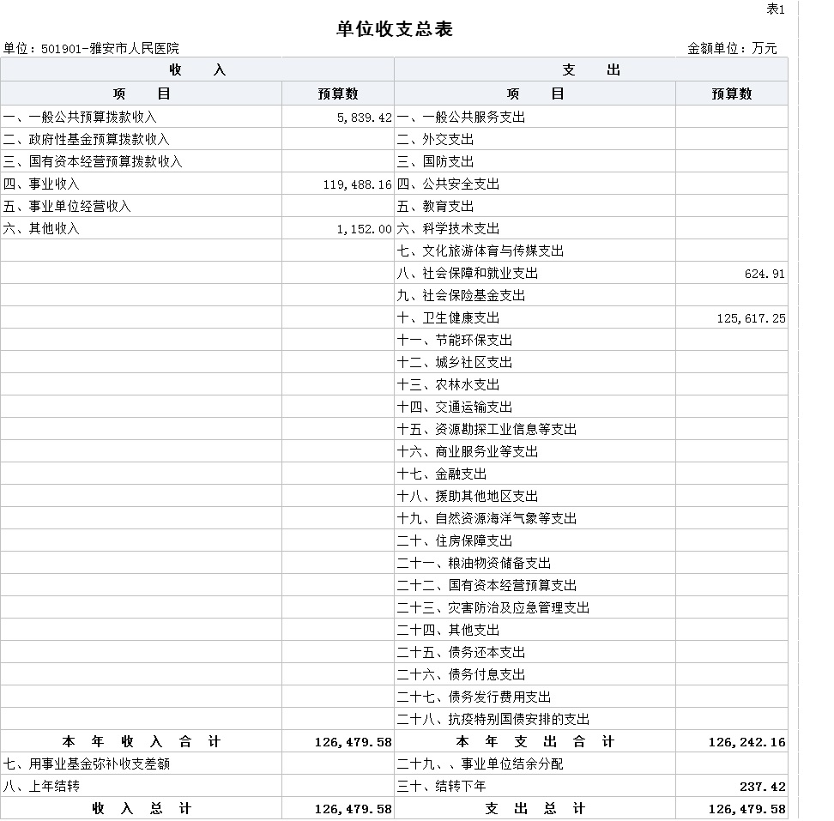

- 单位收入总表（公开表1-1）

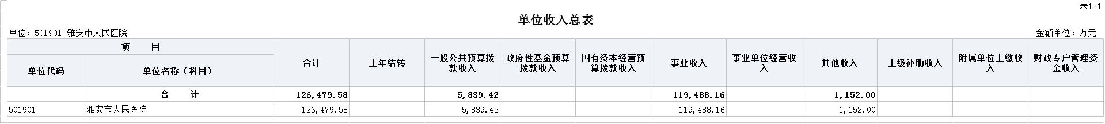

- 单位支出总表（公开表1-2）

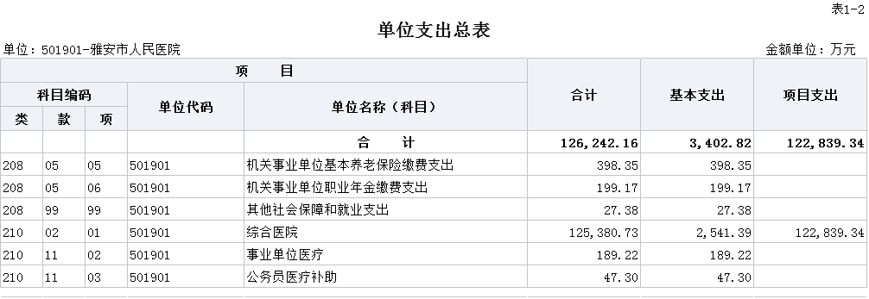

- 财政拨款收支预算总表（公开表2）

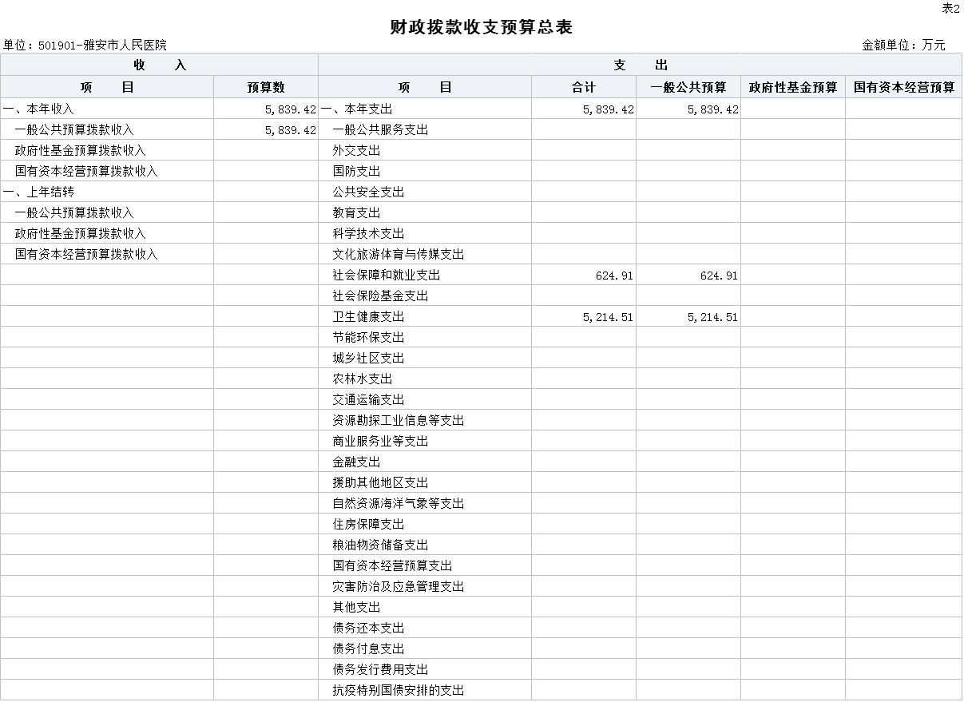

五、财政拨款支出预算表（部门经济分类科目）（公开
表2-1）
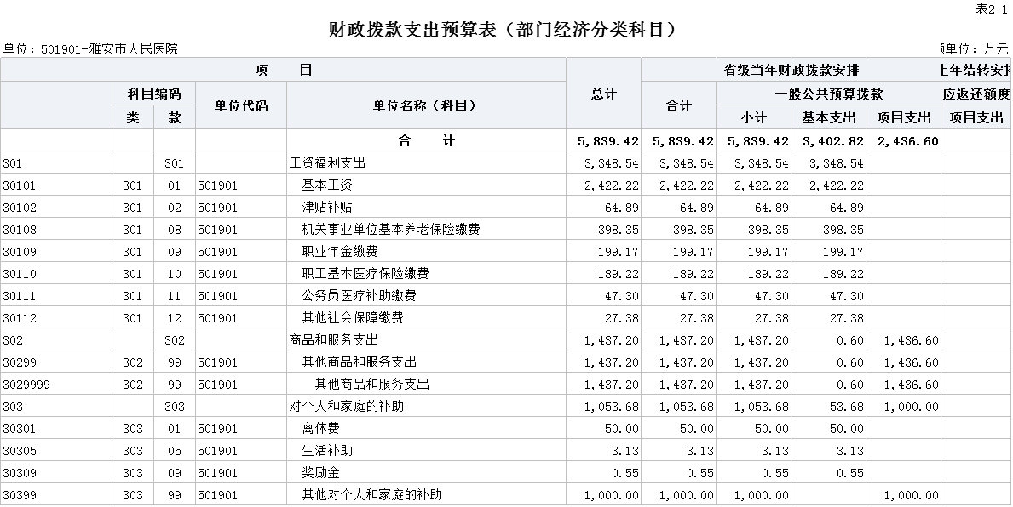

- 一般公共预算支出预算表（公开表3）

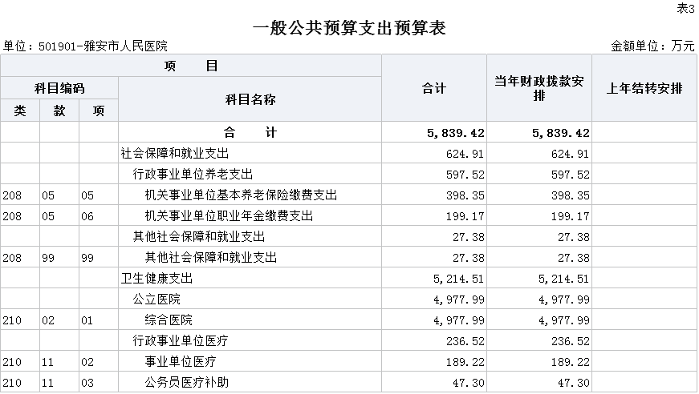

- 一般公共预算基本支出预算表（公开表3-1）

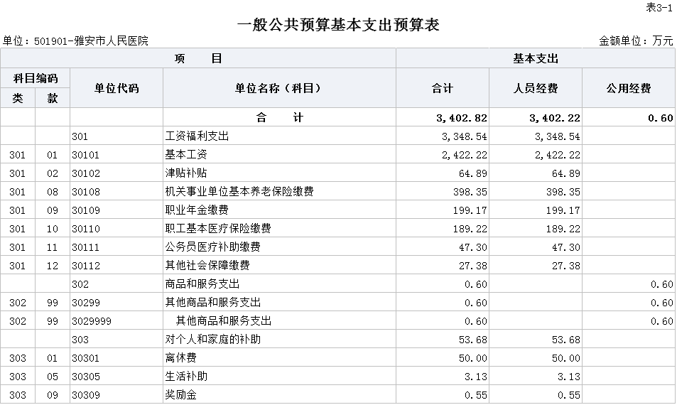

- 一般公共预算项目支出预算表（公开表3-2）
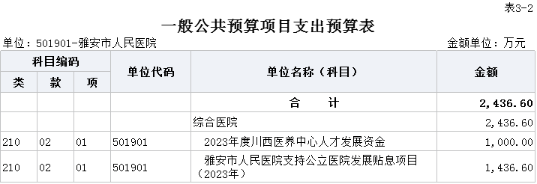
- 一般公共预算“三公”经费支出预算表（公开表3-3）

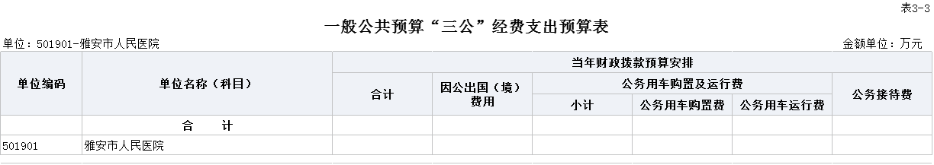

十、政府性基金预算支出预算表（公开表4）

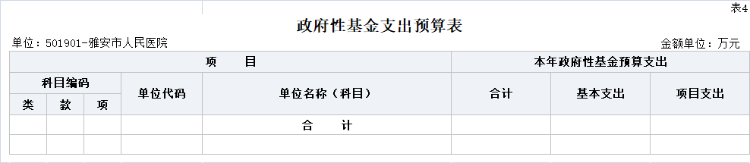

十一、政府性基金预算“三公”经费支出预算表（公开
表4-1）
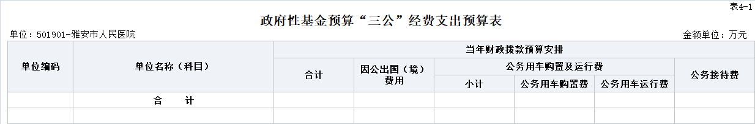

- 国有资本经营预算支出预算表（公开表5）
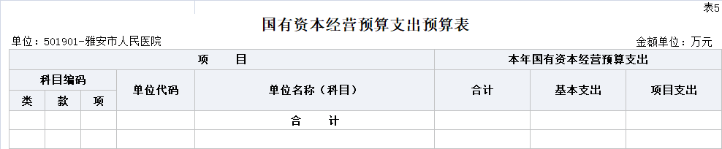

- 单位预算项目支出绩效目标表（公开表6）

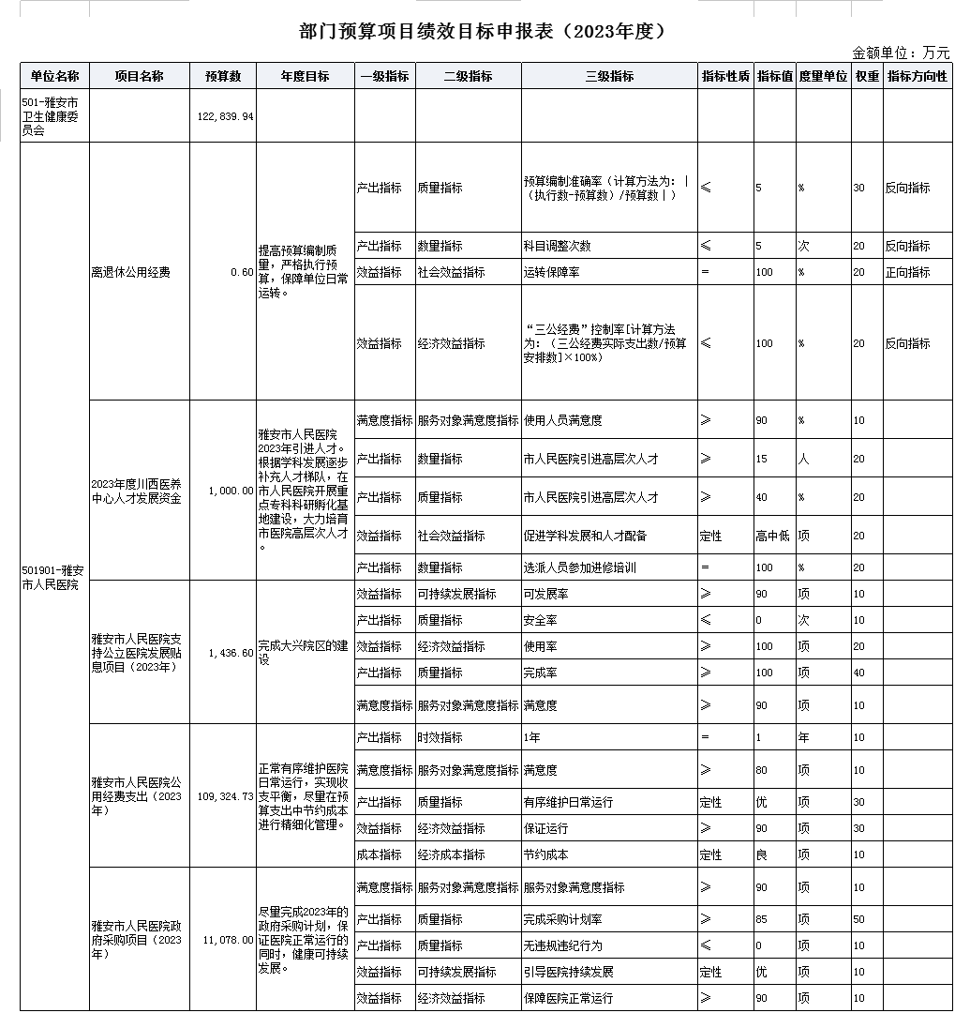

第三部分 雅安市人民医院

2023年单位预算情况说明

一、收支预算情况说明
按照综合预算的原则，雅安市人民医院所有收入和支出均纳入单位预算管理。收入包括：一般公共预算拨款收入、事业收入、其他收入；支出包括：社会保障和就业支出、卫生健康支出。雅安市人民医院2023年收支预算总数126,479.58万元,比2022年收支预算总数减少9514.44万元，主要原因是2023年无上年结转余额，而2022年上年结转为8,514.13万元。

（一）收入预算情况
雅安市人民医院2023年收入预算126,479.58万元，其中：一般公共预算拨款收入5,839.42万元，占4.62%；事业收入119,488.16万元，占94.47%；其他收入1,152.00万元，占0.91%。

（二）支出预算情况
雅安市人民医院2023年支出预算126,242.16万元，其中：基本支出3,402.82万元，占2.7%；项目支出122,839.34万元，占97.3%。

二、财政拨款收支预算情况说明
雅安市人民医院2023年财政拨款收支预算总数5,839.42万元,比2022年财政拨款收支预算总数减少7405.12万元，主要原因是2023年没有上年结转政府性基金预算拨款收入，而2022年有上年结转政府性基金预算拨款收入6429.77万元。
收入包括：本年一般公共预算拨款收入5,839.42万元；支出包括：社会保障和就业支出624.91万元、卫生健康支出5,214.51万元。
三、一般公共预算当年拨款情况说明

（一）一般公共预算当年拨款规模变化情况
雅安市人民医院2023年一般公共预算当年拨款5,839.42万元，比2022年预算数增加1109万元，主要原因是在编人员增加，其人员经费工资福利、社保费用等相应的增加。
（二）一般公共预算当年拨款结构情况
一般公共预算社会保障和就业支出（类）2023年预算数为624.91万元，占10.7%；卫生健康支出2023年预算数为5214.51（类）万元，占89.3%。

（三）一般公共预算当年拨款具体使用情况
1.社会保障和就业支出（类）行政事业单位养老支出（款）机关事业单位基本养老保险缴费支出（项）2023年预算数为398.35万元、机关事业单位职业年金缴费支出（项）2023年预算数为199.17万元；社会保障和就业支出（类）其他社会保障和就业支出（款）其他社会保障和就业支出（项）2023年预算数为27.38万元，主要用于在编人员经费支出。
2. 卫生健康支出（类）公立医院（款）综合医院（项）2023年预算数为4977.99万元，主要用于医院项目川西医养中心人才发展资金和支持公立医院发展贴息支出；卫生健康支出（类）行政事业单位医疗（款）事业单位医疗2023年预算数为189.22万、公务员医疗补助（项）2023年预算数为47.3万元，主要用于医院在编人员经费支出。

四、一般公共预算基本支出情况说明
雅安市人民医院2023年一般公共预算基本支出3,402.82万元，其中：
工资福利支出3,348.54万元，主要包括：工资福利支出的基本工资2,422.22万元、津贴补贴64.89万元、机关事业单位基本养老保险缴费398.35万元、职业年金缴费199.17万元、职工基本医疗保险缴费189.22万元、公务员医疗补助缴费47.30万元、其他社会保障缴费27.38万元；
商品和服务支出0.60万元，主要包括： 其他商品和服务支出离退休公用经费支出0.60万元
对个人和家庭的补助53.68万元，主要包括：离休费50.00万元、生活补助3.13万元、奖励金0.55万元。

五、“三公”经费财政拨款预算安排情况说明
雅安市人民医院2023年没有使用财政拨款安排“三公”经费预算。
雅安市人民医院为差额拨款单位，医院三公”经费不属于财政拨款范畴，由医院自有经费支出。
（一）公务接待费较2022年预算下降28.18%。主要原因是2022年医院有三甲复评及院区搬迁工作。
2023年公务接待费计划用于为建设“五个中心”，实现“川西医疗高地”的目标，将邀请专家、教授、医院团队等来院指导。
（二）公务用车购置及运行维护费较2022年预算增长33.33%。主要原因是2022年新购置3辆公务用车。
单位现有公务用车21辆，其中：轿车4辆，旅行车（含商务车）2辆，越野车1辆，大型客、货车14辆。
2023年安排公务用车购置费0万元，拟购置公务用车0辆，其中：轿车0辆，旅行车（含商务车）0辆，越野车0辆，大型客、货车0辆。
2023年安排公务用车运行维护费84万元，用于21辆公务用车燃油、维修、保险、过桥过路费等方面支出，主要保障医院医疗救护，管理部门日常运行事务等工作开展。

六、政府性基金预算支出情况说明
雅安市人民医院2023年没有使用政府性基金预算拨款安排的支出。

七、国有资本经营预算情况说明
雅安市人民医院2023年没有使用国有资本经营预算拨款安排的支出。

八、其他重要事项的情况说明

（一）机关运行经费情况
雅安市人民医院为事业单位，按规定未使用机关运行的相关科目。
〔机关运行经费具体口径：为保障行政单位（包括参照公务员法管理事业单位）运行用于购买货物和服务的各项资金，包括办公及印刷费、邮电费、差旅费、会议费、福利费、日常维护费、专用材料及一般设备购置费、办公用房水电费、办公用房取暖费、办公用房物业管理费、公务用车运行维护以及其他费用。〕

（二）政府采购情况
2023年，雅安市人民医院安排政府采购预算11,078万元，其中，政府采购货物预算11,078万元；政府采购工程预算0万元；政府采购服务预算0万元。

（三）国有资产占有使用情况
截至2022年底，雅安市人民医院所属各预算单位共有车辆21辆。其中，特种专业技术用车13辆、定向保障用车0辆、执法执勤用车0辆。单位价值200万元以上大型设备40台。

2023年单位预算安排车辆购置经费0万元。其中，财政拨款预算安排0万元，非财政拨款安排0万元。拟购置定向保障用车0辆/执法执勤用车0辆。安排大型设备购置经费3560万元，购置医疗专用大型设备7台。

（四）预算绩效情况
2023年雅安市人民医院开展绩效目标管理的项目5个，涉及预算122,839.94万元。其中：人员类项目0个，涉及预算0万元；运转类项目1个，涉及预算0.6万元；特定目标类项目4个，涉及预算122,839.33万元。

第四部分 名词解释
1.一般公共预算拨款收入：指市级财政当年拨付的资金。
2.上年结转：指以前年度尚未完成，结转到本年仍按原规定用途继续使用的资金。
3.社会保障和就业（类）行政事业单位养老支出（款）机关事业单位基本养老保险缴费（项）：指机关事业单位实施养老保险制度有单位缴纳的基本养老保险费支出。
4.社会保障和就业（类）行政事业单位养老支出（款）其他行政事业单位离退休（项）：指其他用于行政事业单位离退休方面的支出。
5.卫生健康支出（类）行政事业单位医疗（款）事业单位医疗（项）：指财政部门集中安排的事业单位基本医疗保险缴费经费，未参加医疗保险的事业单位的公费医疗经费，按国家规定享受离休人员待遇的医疗经费。
6.卫生健康支出（类）行政事业单位医疗（款）公务员医疗补助（项）：指财政部门安排的公务员医疗补助经费。
7.住房保障支出（类）住房改革支出（款）住房公积金（项）：指按照《住房公积金管理条例》的规定，由单位及其在职职工缴存的长期住房储金。
8.基本支出：指为保证机构正常运转，完成日常工作任务而发生的人员支出和公用支出。
9.项目支出：指在基本支出之外为完成特定行政任务和事业发展目标所发生的支出。
10.“三公”经费：纳入财政厅预决算管理的“三公”经费，是指部门用财政拨款安排的因公出国（境）费、公务用车购置及运行费和公务接待费。其中，因公出国（境）费反映单位公务出国（境）的国际旅费、国外城市间交通费、住宿费、伙食费、培训费、公杂费等支出；公务用车购置及运行费反映单位公务用车车辆购置支出（含车辆购置税）及租用费、燃料费、维修费、过路过桥费、保险费等支出；公务接待费反映单位按规定开支的各类公务接待（含外宾接待）支出。

